实验报告

**实验名称：实验1.5.1：查看 ARP Cache 内容**

学院：计算机科学学院 班级： 21物联网2班 学号：2021036143218 姓名：钟有熙

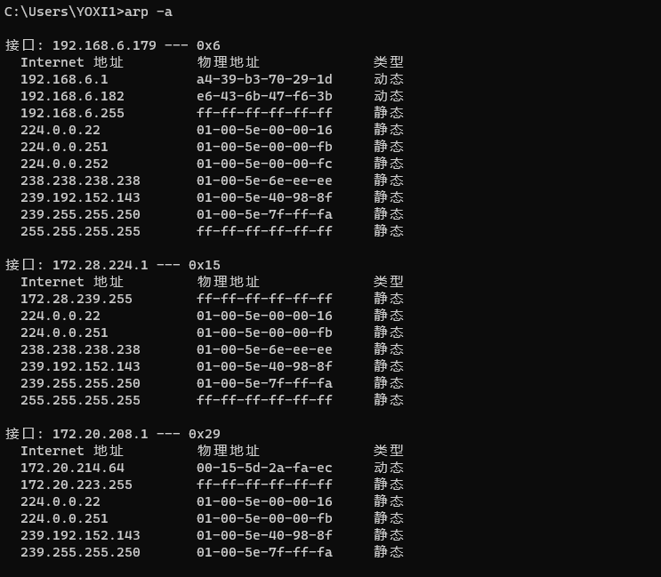1，将“arp -a”结果中某个接口ARP cache内容的屏幕截图粘贴到实验报告中。

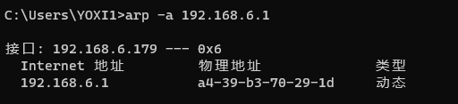2，将“arp -a 默认网关的IP地址”结果的屏幕截图粘贴到实验报告中。

3，分析输出结果，将结果请将结果填入表1-19。

表1-19 默认网关MAC地址

|  |  |  |  |
| --- | --- | --- | --- |
| 默认网关IP地址 | MAC地址 | 类型 | 网络接口索引号 |
| 192.168.6.1 | a4-39-b3-70-29-1d | 动态 |  |
|  |  |  |  |
|  |  |  |  |